Ulukışla Meslek Yüksekokulu’nda, 25 Şubat 2026 tarihinde, Yüksekokul Müdürü Prof. Dr. Mustafa Boğa’nın moderatörlüğünde “Hesabını Kiralama, Geleceğini Kaybetme” başlıklı bilgilendirme semineri gerçekleştirildi. Seminerin davetli konukları ise Cumhuriyet Savcıları Taha Semerci ve Alper Merdin oldu.
Üniversite öğrencilerine yönelik farkındalık çalışmaları kapsamında düzenlenen bu seminerde, öğrencilere banka hesaplarını kiralamalarının ya da üçüncü kişilerin kullanımına izin vermelerinin hukuki, adli ve mali sonuçları hakkında bilgi verildi.
Savcılar Semerci ve Merdin, banka hesaplarının kötüye kullanımının suç teşkil edebileceği durumları ayrıntılı bir şekilde ele alarak, bu tür eylemlerin öğrencilerin eğitim hayatı ve geleceği üzerindeki olası olumsuz etkilerini vurguladı. Öğrencilerin farkında olmadan suç içeren faaliyetlere dâhil olabileceklerine dikkat çekilen seminerde, bilinçli ve sorumlu davranmanın önemi üzerinde duruldu. Ayrıca, böyle kötü oluşumlara dâhil olunmaması gerektiği ve aksi takdirde karşılaşılabilecek cezai yükümlülüklerin ayrıntılarıyla anlatıldığı belirtildi.
Seminerin sonunda okul müdürü Prof. Dr. Mustafa Boğa, öğrencilerin konuya ilişkin farkındalık düzeylerinin artırılmasının büyük önem taşıdığını vurguladı ve benzer bilgilendirme çalışmalarının devam edeceğini ifade etti.
Bu etkinlik, öğrencilerin olası mağduriyetler yaşamalarının ve geri dönüşü zor sonuçlarla karşı karşıya kalmalarının önüne geçmeyi hedefliyor.
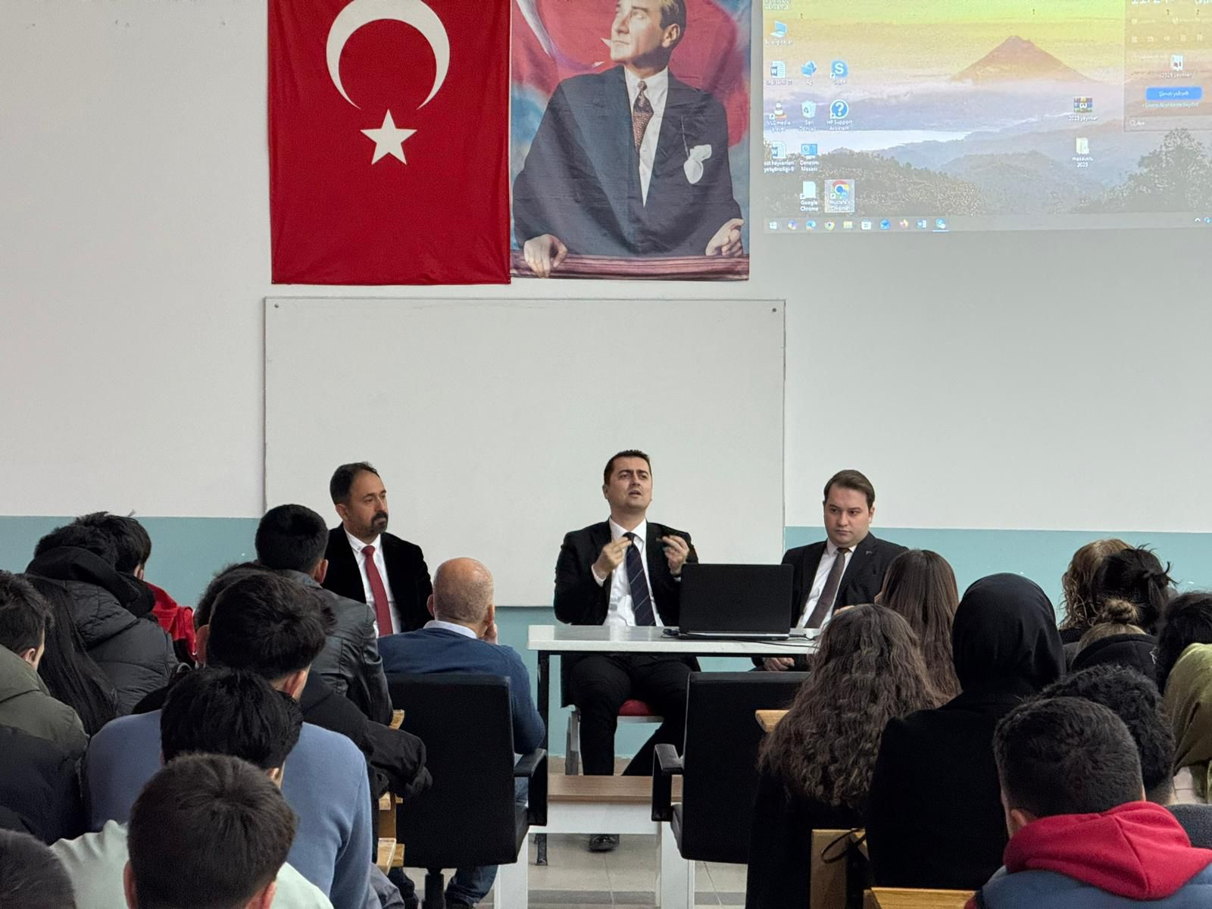 | 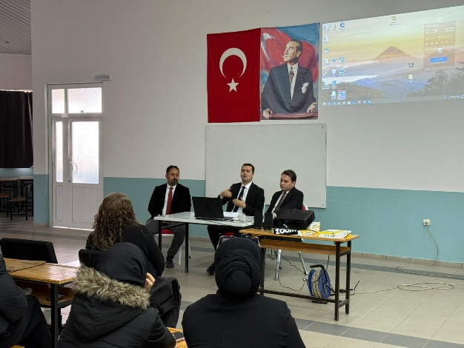
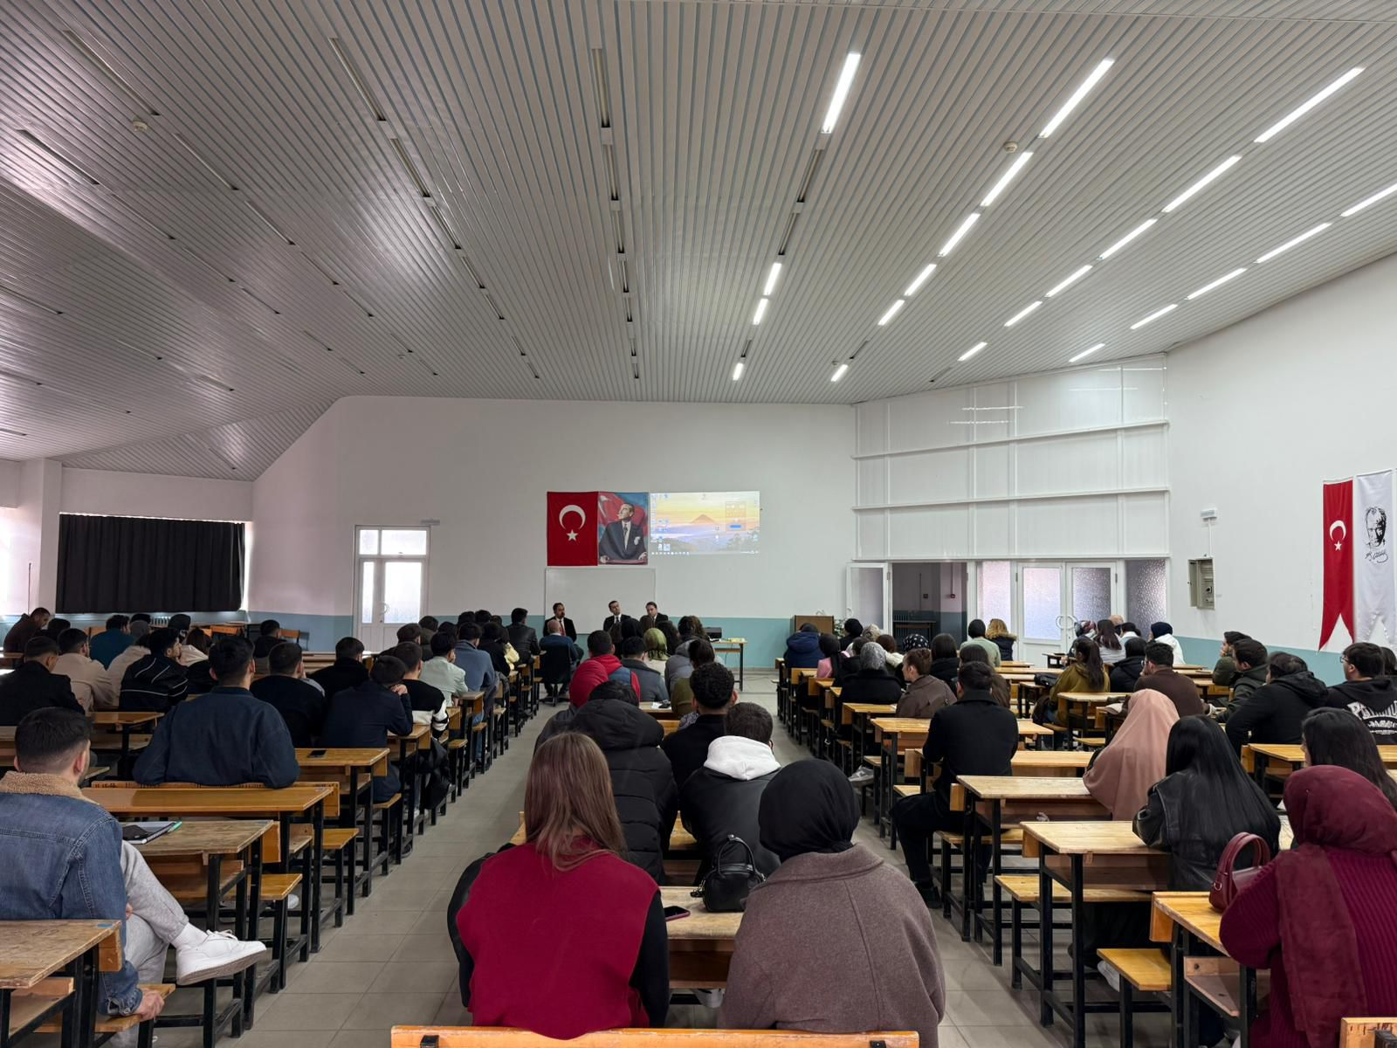 | 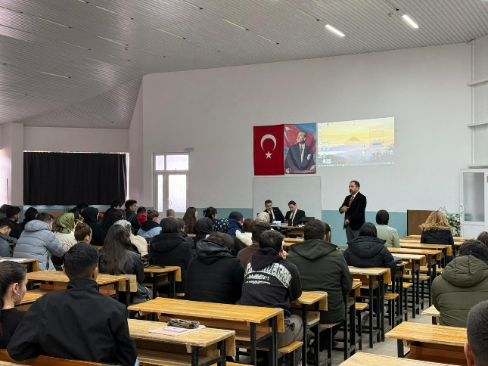
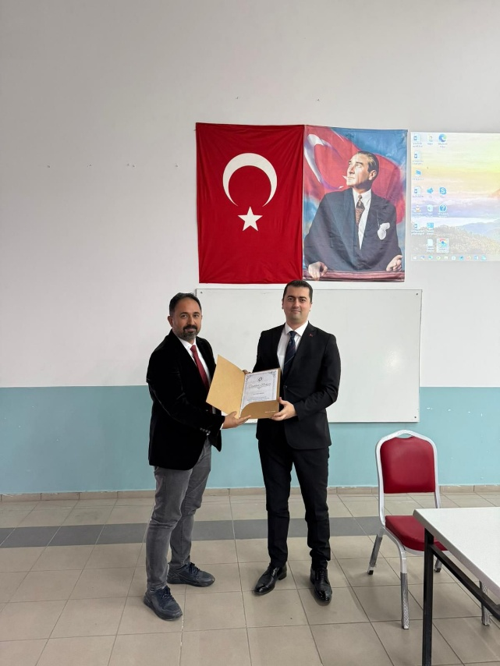 | 